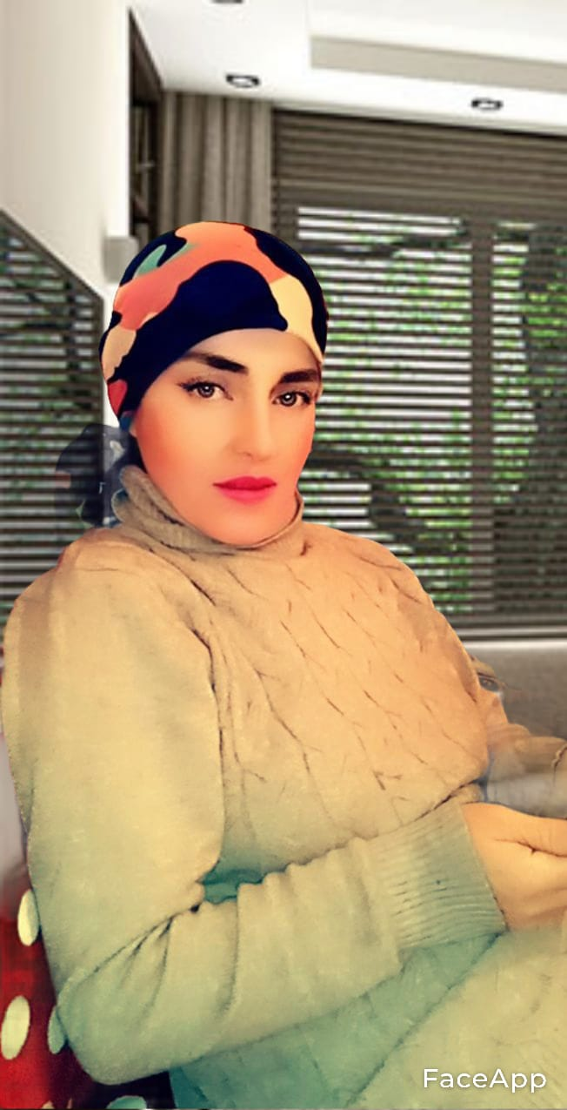Резюме

* ФИО: Нифталиева Нурият Магомедалиевна.
* Дата рождения: 10.07.1977 г.
* Адрес проживания: с. Мискинджа, Докузпаринский район, Республика Дагестан, ул. Хамая, д. 40
* Телефон: 8(938) 986-67-74.
* Образование: среднее общее.
* Опыт работы: помощник воспитателя с 1 ноября1995 года (25 лет).
* Муниципальное казенное дошкольное образовательное учреждение детский сад «Солнышко»
* Адрес организации: с. Мискинджа, Докузпаринский район, Республика Дагестан, ул. Советская, д. 10 А.